2011年甘肃省会宁四中高三第三次月考地理试题

本试卷分第I卷（选择题）和第II卷（非选择题）两部分，满分100分。
第I卷（选择题 共70分）
一、选择题：本大题共35小题，每小题2分，共70分。在每小题给出的四个选项中，只有一项是符合题目要求的。将答案填写在答题卡上，其它地方无效
判读图1所示各图（图中阴影部分为夜半球）回答1-2题。
1.图1中各图的太阳直射点，从北到南排序正确的一组是 （ ）
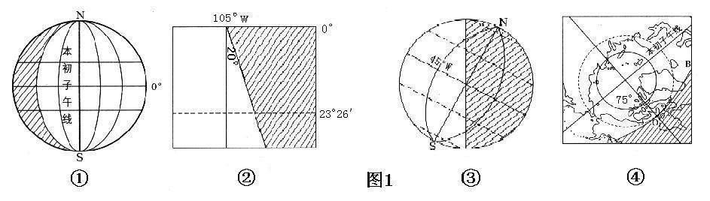
A．④①②③ B．①②③④ C．①③②④ D．④①③②
2． 读②图中的信息，计算北京时间是 （ ）
A．15点 B.6点 C. 9点 D．3点
下图的阴影表示黑夜。回答3－4题。
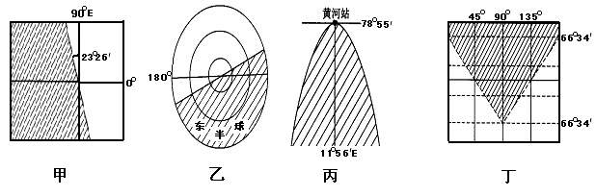
3. 四幅图中，所示季节相同的是( )
A．甲乙 B. 甲丙 C．乙丁 D．丙丁
4. 根据四幅图所示信息，下列说法正确的是 ( )
A．甲图所示的日期，伦敦的地方时接近正午时刻
B．乙图示的日期，长江口附近海域盐度达到一年中最低值
C．丙图所示的日期，内蒙古草原草类生长繁茂
D．丁图所示的日期，是北京天安门广场一年中升旗时间最早的一天
5．3月21日，我国领土最西端的日出时北京时间约为（ ）
A．8时18分 B．9时8分
C．10时28分 D．11时18分
读右图（阴影部分为夜半球），回答6～7题。
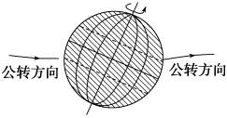
6.若此刻西半球为夜半球，太阳直射点的经度是 （ ）
A.东经70° B.东经90°
C.西经70° D.西经110°
7.此日在 （ ）
A.3月21日前后 B.6月22日前后
C.9月23日前后 D.12月22日前后
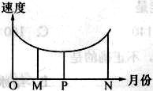
下面为1年中地球公转速度变化图，图中M为OP的中点，读图回答8～10题。
8．当地球公转速度为N时，可能是( )
A．春分日 B．夏至日 C．冬至日 D．秋分日
9．当地球公转速度为M时，成都地区的昼长大约为( )
A．9小时 B．12小时 C 16小时 D．19小时
10．当地球公转速度为P，太阳直射点( )
A．在北半球，并向南运动 B．在北半球，并向北运动
C．在南半球，并向南运动 D．在南半球，并向北运动
读“天气系统图”，回答 11-12 题。
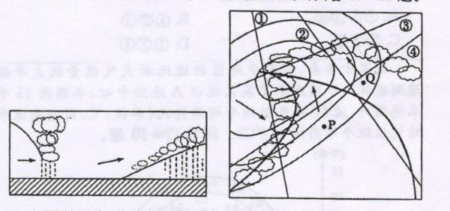

11．左图的天气系统剖面是沿右图中（ )
A ① 线绘制的 B ② 线绘制的 C ③线绘制的 D ④ 线绘制的
12．右图所示天气系统（ )
A 为南半球的锋面气旋 B . P 处气温高于 Q 处气温
C 多出现在副热带地区 D 多出现在海洋上，陆地一般不会出现
读我国东部某地的等高线示意图和该地区的气候资料表，图中等高线所示高度分别为100m、200m、300m、400m。综合分析后，完成13—15题。
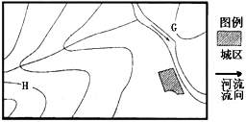
1月均温12℃7月均温28℃≥10℃积温7400℃降
水
量
(mm)3—5月460http://www.ks5u.com/6—8月4409—11月52012—2月160全年1580

13．下列判断正确的是 （ ）
A．从图中的H地看不到G地 B．图中海拔高度G处100m，H处为400m
C．该地典型植被为热带雨林 D．该地河段最主要的补给类型为雨水
14．图中城镇与H地相对高度的最大值为h，则h为 （ ）
A．199＜h＜200 B．289＜h＜290 C．299＜h＜300 D．300＜h＜301
15．图中地区适宜发展的经济作物为 （ ）
A．棉花 B．苹果 C．甘蔗 D．甜菜
读世界某区域气候分布图，回答16-18题。
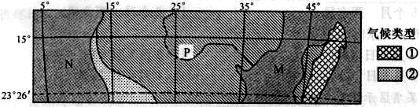
16．图中P河流( )
A．是所在大洲最长的河流 B．开发较早，沿岸地区经济发达
C．冰雪融水补给为主 D．水位季节变化大
17．与图中①气候形成无关的因素是( )
A．东北信风影响 B．地处低纬度 C．地处迎风坡 D．暖流影响
18．图中N地为世界重要的渔场，其成因是( )
A．温带海 B．寒暖流交汇 C．上升流的影响 D．河流的流人
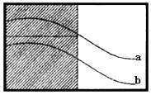
下图为一大尺度等温线分布图。读后完成19—21题。
19．若a＞b，阴影部分为陆地，则图中所示为 （ ）
A．北半球冬季等温线分布
B．南半球夏季等温线分布
C．南半球七月等温线分布
D．南半球一月等温线分布
20．若a＞b，阴影部分为海洋，则此时（ ）
A．南半球正值隆冬季节 B．开普敦正值多雨季节
C．北太平洋高压势力强盛 D．巴西高原上一片葱绿
21．若a＜b，且时间为7月，则 （ ）
A．图示为大陆西岸地区 B．图示为大洋西岸地区
C．阴影部分为海洋 D．非阴影部分为陆地
下图在40°纬线附近有一条河流，P、Q位于河流的两侧，R为河口。据此完成22—23题。
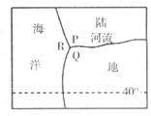
22．如果河流的径流有明显的季节变化，则下列叙述正确的是（ ）
A．大陆沿岸地区深受季风活动的影响
B．P处筑港的条件优于Q处
C．该河流冬季受西风的影响而多雨
D．大陆沿岸常年受西风带影响
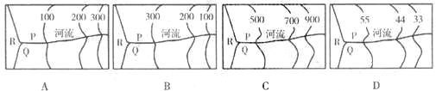
23．河流两岸等高线图示正确的是
图4是“某地地质剖面图”。读图回答24～25题。
24.图中内外力作用发生的先后顺序依次是( )
图4
砂岩
岩浆岩
岩浆岩
石灰岩
洞穴
A.褶皱、岩浆喷出、沉积、岩浆侵入、断裂
B.断裂、褶皱、岩浆喷出、沉积、岩浆侵入
C.岩浆喷出、褶皱、沉积、岩浆侵入、断裂
D.褶皱、岩浆侵入、岩浆喷出、沉积、断裂
25.该地地下洞穴形成的地质作用最有可能是
A.地壳张裂作用 B.地层沉陷作用
C.风力侵蚀作用 D.流水溶蚀作用
以下四幅图均代表等高线地形图，读图回答26～27题。
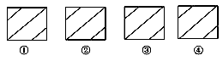
26．若四幅图的等高距皆为50米，比例尺分别为1∶10 000、1∶20 000、1∶30 000、1∶40000，则其坡度由大到小的排序是( )
A．①＞④＞③＞② B．②＞③＞①＞④
C．①＞②＞③＞④ D．④＞①＞②＞③
27．若四幅图的等高距皆为50米、100米、150米、200米，比例尺都为1∶10 000，则其坡度由大到小的排序是( )
A．①＞④＞③＞② B．②＞③＞①＞④
C．①＞②＞③＞④ D．④＞③＞②＞①
读某大洋环流局部示意图，回答28—30题：
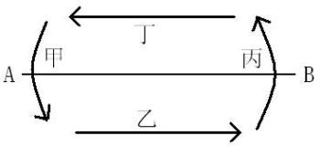
28．若AB是30º纬线，则这个海域位于：
A.北半球 B.南半球 C.东半球 D.西半球
29．若AB是60º纬线，则这个海域中的乙洋流是
①风海流 ②暖流 ③寒流 ④补偿流
A.①④ B.②③ C.①② D.③④
30．若该海域是南大西洋以副热带为中心的大洋环流，则甲洋流的名称是：
A.本格拉寒流 B.厄加勒斯暖流 C.巴西暖流 D.加那利寒流
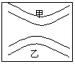
31．若右图为海洋中某局部地区等温线分布示意图，甲、乙两处等温线弯曲均是由洋流影响所致，下列叙述正确的是（ ）
①甲乙都可能为寒流 ②甲乙都可能为暖流
③甲可能为寒流，乙可能为暖流 ④难以判断
A．①③ B．①② C．③④ D．②③
一艘货轮12月初从香港出发驶往鹿特丹港，历时近2个月。据此完成32～34题。
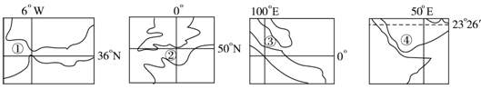
32．选择最近路线航行，货轮经过海峡的先后顺序是
A．①②③④ B．④③②① C．③④①② D．③①④②
33．货轮通过①海峡时，其航行情况为
A．顺风顺水 B．顺风逆水 C．逆风顺水 D．逆风逆水
34．若沿途不装卸任何货物，经过④海峡后，货轮的吃水深度将会
A．变浅 B．加深 C．不变 D．无法判断
35．下图为某地两条河流两侧的潜水位等值线示意图，可反映河流与潜水补给关系的一般情
况。图中数字表示潜水位(单位：米)。读图判断。 （ ）
A．a图河流和b图河流均自北向南流
B．a图河流自北向南流，b图河流自南向北流
C．a图潜水补给河流，b图河流补给潜水
D．a图河流补给潜水，b图潜水补给河流

第I卷（选择题 共70分）
一、选择题：本大题共35小题，每小题2分，共70分。在每小题给出的四个选项中，只有一项是符合题目要求的。将答案填写在答题卡上，其它地方无效
题号 | 1 | 2 | 3 | 4 | 5 | 6 | 7 | 8 | 9 | 10 | 11 | 12
答案
题号 | 13 | 14 | 15 | 16 | 17 | 18 | 19 | 20 | 21 | 22 | 23 | 24
答案
题号 | 25 | 26 | 27 | 28 | 29 | 30 | 31 | 32 | 33 | 34 | 35
答案
第Ⅱ卷（非选择题 共30分）
二.综合题 (共30分)
36.比较下面四幅图（注：乙、丙、丁三图中，阴影区为黑夜），回答问题。（每空1分共11分）
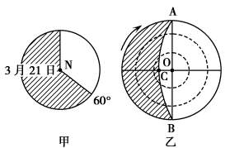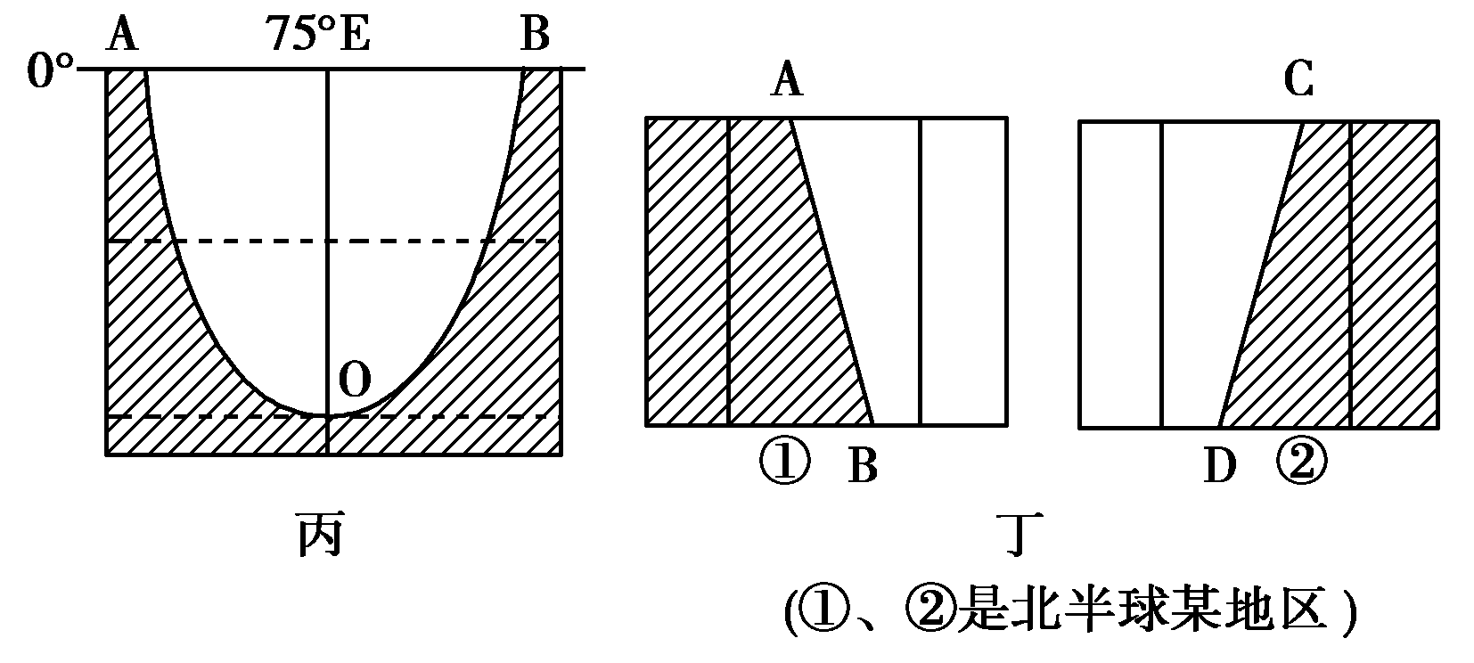
（1）各图的晨线分别是：甲： 经线，乙： 弧，丙： 弧，丁： 弧。
（2）一年之中，晨昏线与经线重合的日子是_________________。在地球上，晨昏线移动方向与地球自转方向___________________。
（3）赤道上晨昏线相距经度 度。理论上地球白昼和黑夜范围相等，但由于大
气散射太阳光线的结果，地球上“天亮”的范围，实际上比黑暗的地方 。
（4）这四幅图中，北半球昼大于夜的图是： 。
（5）甲图中北京是 ，丙图中北京是 时。（月、日、时）
37．读北半球某地区的海平面等压线图，完成下列要求。（每空1分共10分）
（1）影响甲处的天气系统是 ，在该系统的控制下，甲处的天气特点是 。
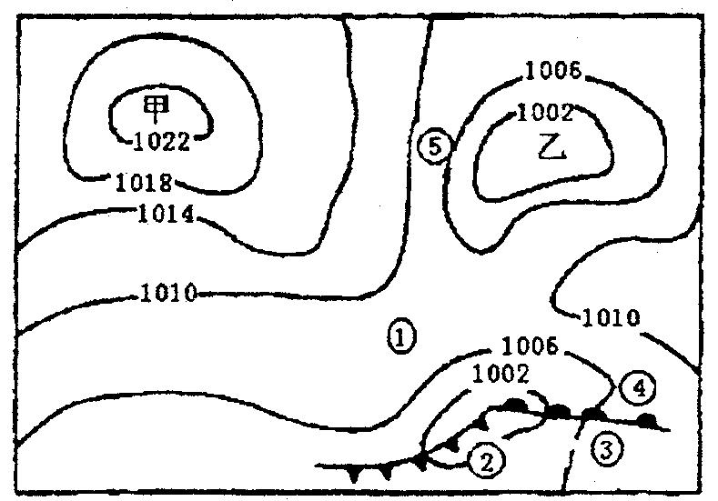
（2）图中①处的风向为___________。① 处与⑤处相比，风力较大的是________处。
（3）过若干小时，②将受___________（天气系统）影响，若此天气系统出现在我国的冬季，受其影响的地区可能出现________等天气现象。（选择填空）
A．天气晴朗 B．大风
C．气温下降 D．气温升高
（4）图中属于暖气团控制的地点是①、②、③、④的____________点。
（5）图中②、③、④处有可能出现连续性降水天气的是_________处。
（6）当台风中心位于厦门的东部时，厦门吹______风，台风中心的天气为_________。
38．读“比例尺为十万分之一的地形图”回答下列问题。（每空1分共9分）
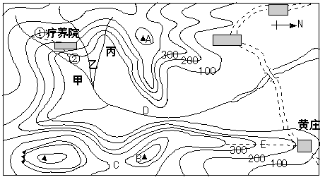
⑴ 字母C表示的地形是 。⑵ 山脊线E的走向大致为 ______ 。
⑶ 图中有一陡崖，其相对高度H的范围是（ ）
A．100m≤H<300m B．100m≤H<200m C．200m≤H<300m D．100m<H≤300m
⑷ 若站在山顶A和山顶B上，能看到河流上D处小船的是 山顶。
⑸ 图中所绘乙.丙两支流中，事实上不存在的是 支流。
⑹ 若将小河甲的水引向疗养院，图中两条规划路线①、②中，比较合理的是 ，原因是 ， 。
⑺ 该区域的最高点海拔约在 米以上。

试题答案
选择题 1-5ACBCB 6-10ACCBA 11-15DBDCC 16-20DACCD 21-25BCAAD 26-30CDBCC 31-35ACDAB
非选择题36.（1）150°E AC AO AB（2）3月21日、9月23日 相反（3）180 大（4）丙、丁（5）3 22 4 6 22 15
37（1）高压（或反气旋） 晴朗少雨 （2）西北风（偏北风） ⑤ （3）冷锋 BC （4）②③ （5）④ （6）西北风（偏北风） 风和日丽
38（1）鞍部 （2）南北 （3）A （4）B （5）乙 （6）① 地势由高低，河水顺流而下（7）800

